Как научиться рисовать лицо человека: пошаговая инструкция
Объясняем, как рисовать человеческую голову в фас и что при этом нужно учитывать. Человеческая голова — один из самых сложных объектов для рисования. У лица очень непростая структура: комплексные формы, переходы от одной плоскости к другой, много нюансов, которые влияют на ощущение «правильности» рисунка. При этом вы видите людей каждый день, поэтому ваш глаз может подмечать любые неточности пропорций и форм. Из-за этого вы сразу увидите ошибку в рисунке, но не сможете себе объяснить, как её исправить.
Чтобы осознанно использовать знания о человеческом лице, нужно много рисовать — и голову целиком, и отдельные части лица.
В этом материале вместе с художником Алиной Печёнкиной объясняем, как рисовать лицо пошагово, а ещё советуем, где можно взять больше полезной информации, чтобы научиться быстрее.

Базовая форма и пропорции
Чтобы не усложнять обучение, мы будем придерживаться универсальной схемы Эндрю Лумиса. Это обобщённый вариант, который поможет понять базовую структуру лица с его пропорциями.
Старайтесь рисовать легко, чтобы линии построения были тонкими, — так вы сможете спокойно их стереть и не испортить общую форму. Если вы рисуете на бумаге, используйте жёсткий карандаш.
1. Нарисуйте круг и разделите его по вертикали и горизонтали. Вертикальная линия — ось симметрии, а горизонтальная — линия бровей:
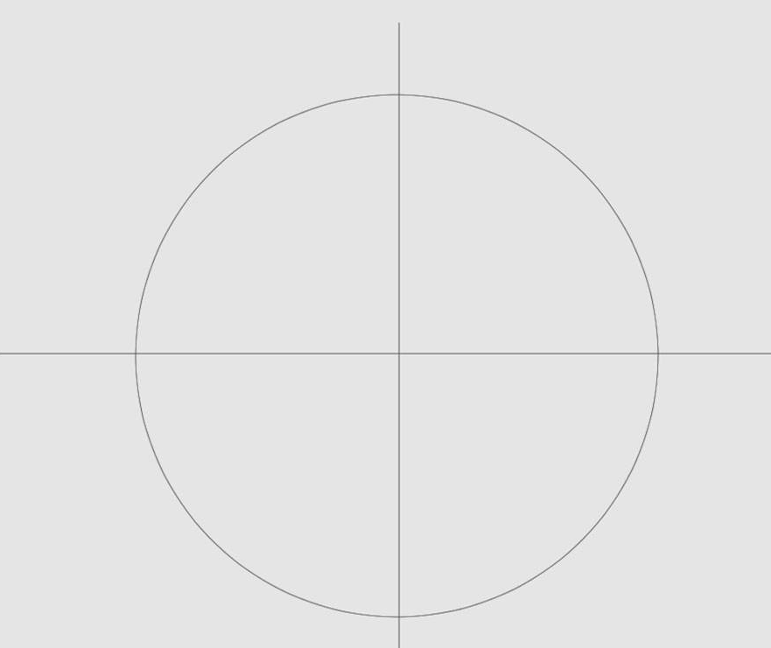
2. Проведите ещё две горизонтальные линии внутри круга сверху и снизу — у вас должен получиться квадрат, который занимает 2/3 высоты круга. Верхняя сторона квадрата — линия роста
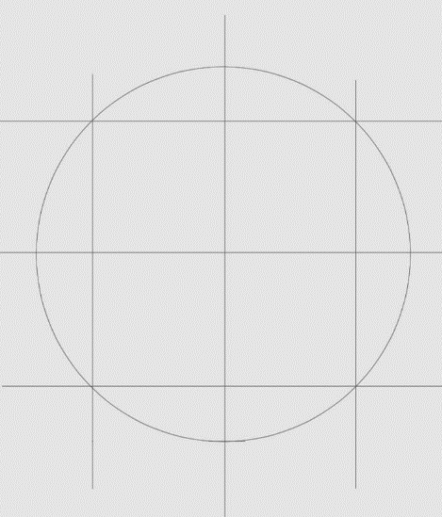
3. Измерьте высоту от линии бровей до носа и нарисуйте вертикальную линию той же высоты прямо под нижней стороной квадрата. Нижняя точка этой линии — основание подбородка:
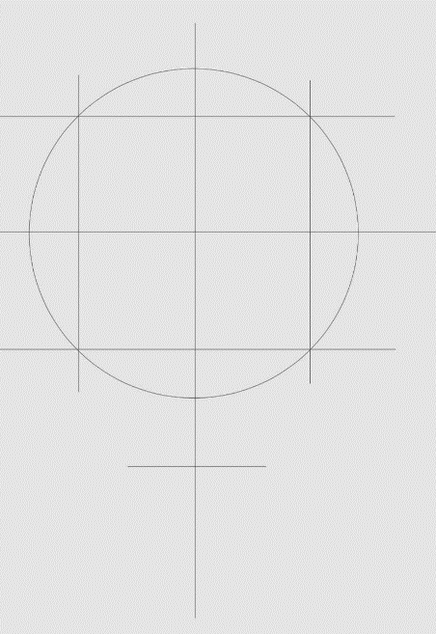
4. Проведите горизонтальную линию под нижней частью круга — это будет изгиб нижней челюсти:
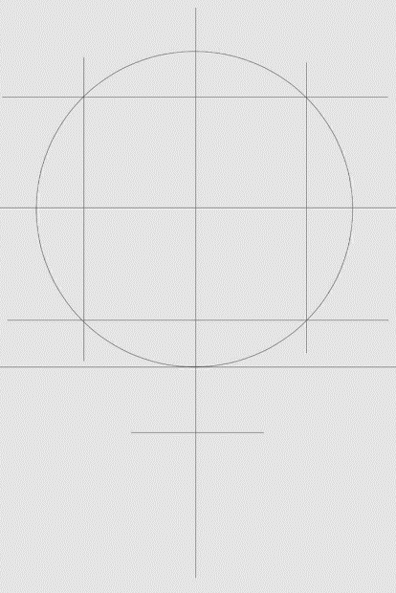
5. Нарисуйте два узких овала слева и справа, чтобы их ось проходила по левой и правой стороне квадрата, — это будут виски:
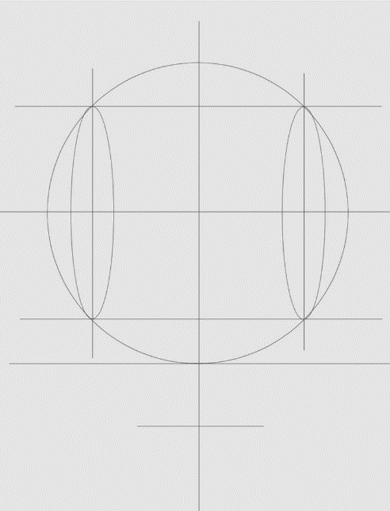
6. Разделите линию бровей на три равные части — так вы найдете ширину глаз и носа:
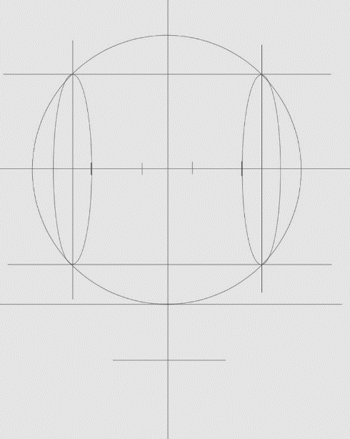
7. Разделите нижнюю часть квадрата на два, а затем верхнюю половину — ещё на два. Вы найдёте высоту глаз:
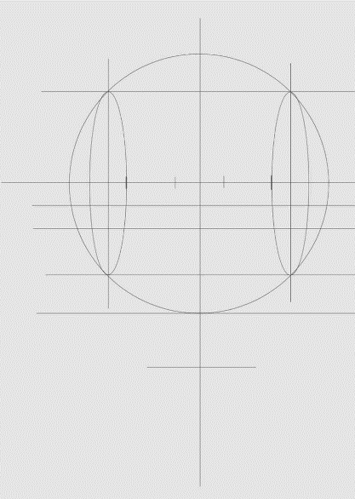
8. Отметьте ширину подбородка — он может быть по ширине как нос или чуть больше него:
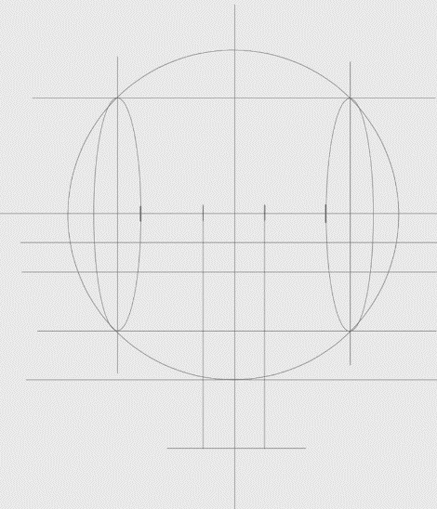
9. Обозначьте нижнюю челюсть. Обратите внимание, что от висков до изгиба челюсти должны быть не прямыми, а под небольшим углом:
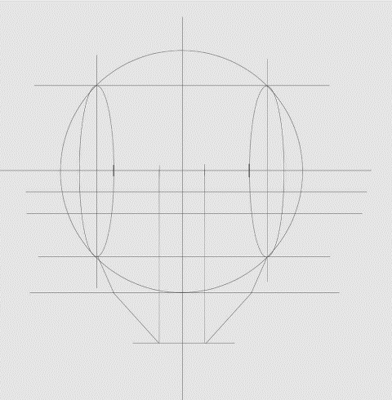
10. На этом этапе можно стереть уже ненужные линии и приглушить те, что обозначают расположение черт лица:
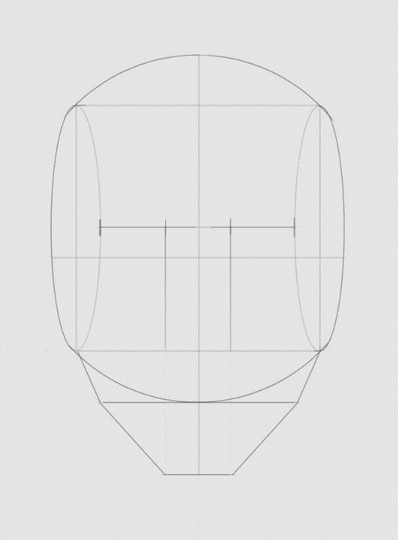
11. Выделите силуэт, смягчите углы нижней челюсти и обозначьте территорию щёк — проведите дуги от центров узкого овала к углам подбородка.
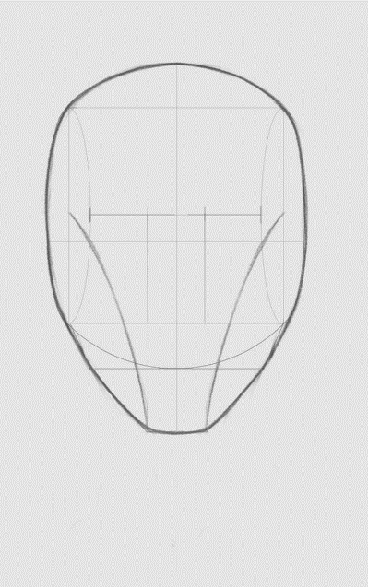
12. Обозначьте шею — она может быть тонкой, толстой, прямой, чуть изогнутой. Но для обобщённой схемы пока сделайте её линии примерно параллельными линиям верхней челюсти. Где-то с середины шеи линии силуэта начинают изгибаться и плавно переходить в горизонтальную плоскость — это трапециевидная мышца:
